LAB OPERATIONS GUIDE
LiDAR Label Tool
처음 설치하고 실행하기
Windows 10/11 · Ubuntu 22.04+ · Python 3.10+
내부 운영본 v0.3.0 | 2026-07-31
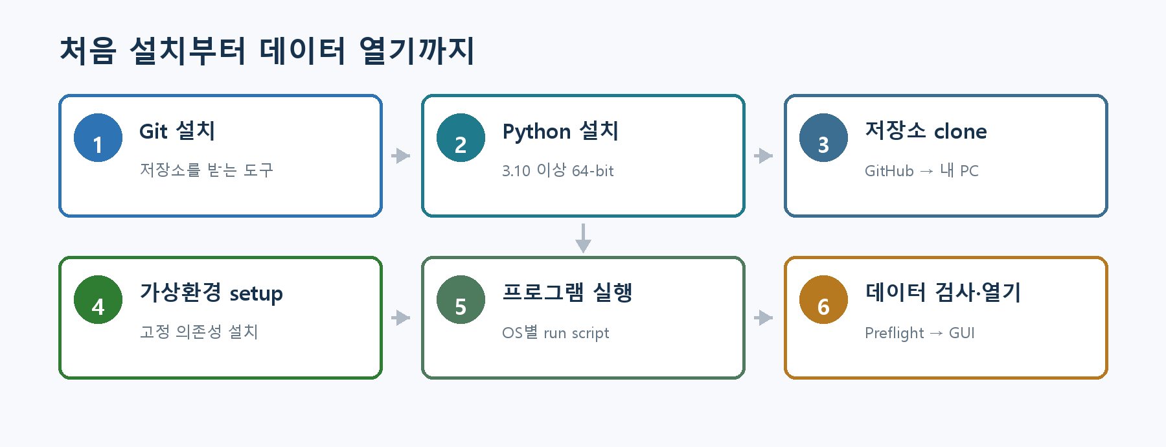
그림 1. 처음 설치와 실행의 전체 흐름
핵심 최초 1회만 Git·Python과 가상환경을 준비합니다. 이후에는 run_windows.bat 또는 ./run_linux.sh만 실행하면 됩니다.

1. 이 문서의 목적
이 문서는 프로젝트를 처음 보는 연구원이 GitHub에서 소스를 내려받고, 독립 가상환경을 구성한 뒤, 변환된 LiDAR·카메라 데이터셋을 열기까지의 절차를 순서대로 설명합니다.
폴더 경계 프로그램 저장소, 원본 one_chip 데이터, 변환 데이터셋은 서로 다른 폴더입니다. 대용량 MCAP·BIN·JPG와 작업 라벨은 Git 저장소에 넣지 않습니다.

지원 운영체제와 실행 파일
항목 | Windows 10/11 | Ubuntu 22.04+
필수 프로그램 | Git for Windows, Python 3.10+ 64-bit | git, python3, python3-venv
최초 설치 | setup_windows.bat | ./setup_linux.sh
평상시 실행 | run_windows.bat | ./run_linux.sh
가상환경 | .venv/Scripts/python.exe | .venv/bin/python
데이터 위치 | 저장소 밖의 로컬/외장 드라이브 | 저장소 밖의 로컬/마운트 경로
표 1. 운영체제별 최초 설치와 평상시 실행 파일

시작 전에 준비할 것
- 64-bit Windows 10/11 또는 Ubuntu 22.04 이상 PC
- Python 3.10 이상 64-bit
- 최초 package 설치를 위한 인터넷 또는 실험실 wheelhouse
- 원본 데이터와 변환 결과를 저장할 충분한 디스크 공간
- 3D 화면을 위한 정상 OpenGL 그래픽 드라이버
GitHub 계정 현재 저장소가 공개 상태라면 clone과 실행만 할 때 GitHub 로그인은 필요하지 않습니다. 코드를 push해야 하는 사용자는 별도 권한이 필요합니다.

2. Windows에서 처음 설치

2.1 Git for Windows 설치
- 웹 브라우저에서 Git for Windows 다운로드 페이지를 엽니다.
Git for Windows 다운로드
- 64-bit 설치 파일을 실행하고 특별한 사유가 없으면 기본 옵션으로 설치합니다.
- PowerShell 또는 명령 프롬프트를 새로 열어 설치를 확인합니다.
git --version
확인 결과 git version 2.x.x처럼 버전이 출력되면 정상입니다. 'git을 찾을 수 없음'이 나오면 터미널을 모두 닫고 다시 열거나 PC를 재시작합니다.

2.2 Python 설치
- Python 공식 Windows 다운로드 페이지에서 64-bit Python 3.10 이상을 받습니다.
Python for Windows 다운로드
- 설치 화면에서 Add python.exe to PATH와 Python Launcher 설치 옵션을 켭니다.
- 새 PowerShell에서 다음 중 하나로 확인합니다.
py -3 --version
python --version
버전 조건 Python 3.10 이상이어야 합니다. 프로젝트 lock은 Python 3.10과 3.12에서 검증합니다.

2.3 저장소 clone
프로젝트를 둘 상위 폴더에서 PowerShell을 열고 다음 명령을 실행합니다.
cd C:\Lab
git clone https://github.com/min5921/lidar_labeling.git
cd lidar_labeling
경로 선택 C:/Lab은 예시입니다. 한글·공백 경로도 지원하지만 처음 설치할 때는 짧고 쓰기 가능한 경로가 문제 해결에 편합니다.

2.4 가상환경 setup과 실행
저장소 루트에서 다음 파일을 순서대로 실행합니다.
.\setup_windows.bat
.\run_windows.bat
setup_windows.bat은 .venv를 만들고 고정된 package를 설치한 뒤 환경을 검증합니다. 마지막에 [OK] LiDAR Label Tool source environment verified가 표시되어야 합니다.
특정 Python 지정 자동 탐색이 실패하면 ./setup_windows.bat -PythonCommand C:/Python310/python.exe 형식으로 Python 위치를 지정합니다.

3. Ubuntu Linux에서 처음 설치

3.1 시스템 package 설치
터미널에서 Git, Python venv와 Qt/OpenGL 실행에 필요한 library를 설치합니다.
sudo apt-get update
sudo apt-get install -y git python3 python3-venv \
libegl1 libgl1 libxkbcommon-x11-0 libxcb-cursor0

3.2 저장소 clone
mkdir -p ~/lab && cd ~/lab
git clone https://github.com/min5921/lidar_labeling.git
cd lidar_labeling

3.3 가상환경 setup과 실행
chmod +x setup_linux.sh run_linux.sh
./setup_linux.sh
./run_linux.sh
특정 Python 지정 다른 Python을 사용할 때는 PYTHON_BIN=python3.12 ./setup_linux.sh처럼 지정합니다.
원격 접속 주의 SSH만 연결된 서버에는 일반 데스크톱 화면이 없을 수 있습니다. GUI는 로컬 desktop session 또는 그래픽 전달이 올바르게 구성된 환경에서 실행해야 합니다.

4. 저장소 업데이트와 Conda 대안

4.1 최신 코드 받기
다른 PC에서 이미 clone한 저장소를 업데이트할 때는 다음 순서를 사용합니다.
git status
git pull
# Windows
.\setup_windows.bat
# Linux
./setup_linux.sh
로컬 수정 git status에 수정 파일이 있으면 무조건 덮어쓰지 않습니다. 변경 내용을 commit하거나 담당자와 확인한 뒤 pull합니다.

4.2 Conda를 사용하는 경우
기존 연구 환경이 Conda 중심이라면 venv 대신 별도 Conda 환경을 만들 수 있습니다.
conda create --name lidar-label-tool python=3.10 pip
conda activate lidar-label-tool
python -m pip install -r requirements-bootstrap-lock.txt
python -m pip install -r requirements-lock.txt
python -m pip install --no-build-isolation --no-deps -e .
python scripts/verify_source_environment.py
python -m lidar_label_tool gui
환경 혼합 금지 .venv가 활성화된 상태에서 Conda를 겹쳐 사용하지 않습니다. 한 PC에서 두 방식은 가능하지만 한 번의 실행에는 하나의 환경만 사용합니다.

5. 첫 실행 화면에서 무엇을 선택할까
run script를 실행하면 통합 작업 선택 화면이 열립니다. 목적에 따라 아래 기능을 선택합니다.
데이터셋 열기: 이미 변환된 dataset.json 폴더를 GUI로 엽니다.
원본 데이터 변환: calibration + rosbags를 새 device-centric dataset으로 변환합니다.
기존 데이터 재동기화: 이미지·포인트는 유지하고 sync/frames.jsonl만 다시 만듭니다.
Calibration JSON 생성: YAML에서 calibration/calibration.json을 만듭니다.
Calibration 검증: 원본 YAML 대조와 projection overlay를 확인합니다.
데이터셋 검사: 포인트·이미지·sync·calibration·라벨 상태를 읽기 전용 검사합니다.
라벨 통계: source/working 라벨 수와 class 분포를 확인합니다.
라벨 내보내기: 저장과 분리된 명시적 export를 실행합니다.
가장 흔한 시작 변환된 폴더가 있으면 '데이터셋 검사'를 먼저 실행한 뒤 '데이터셋 열기'를 선택합니다.

6. 프로그램 파일 구조
Git clone으로 받는 폴더에는 프로그램 코드와 setup/run 파일만 둡니다. setup을 실행하면 .venv가 자동 생성되며 Git에는 포함되지 않습니다.
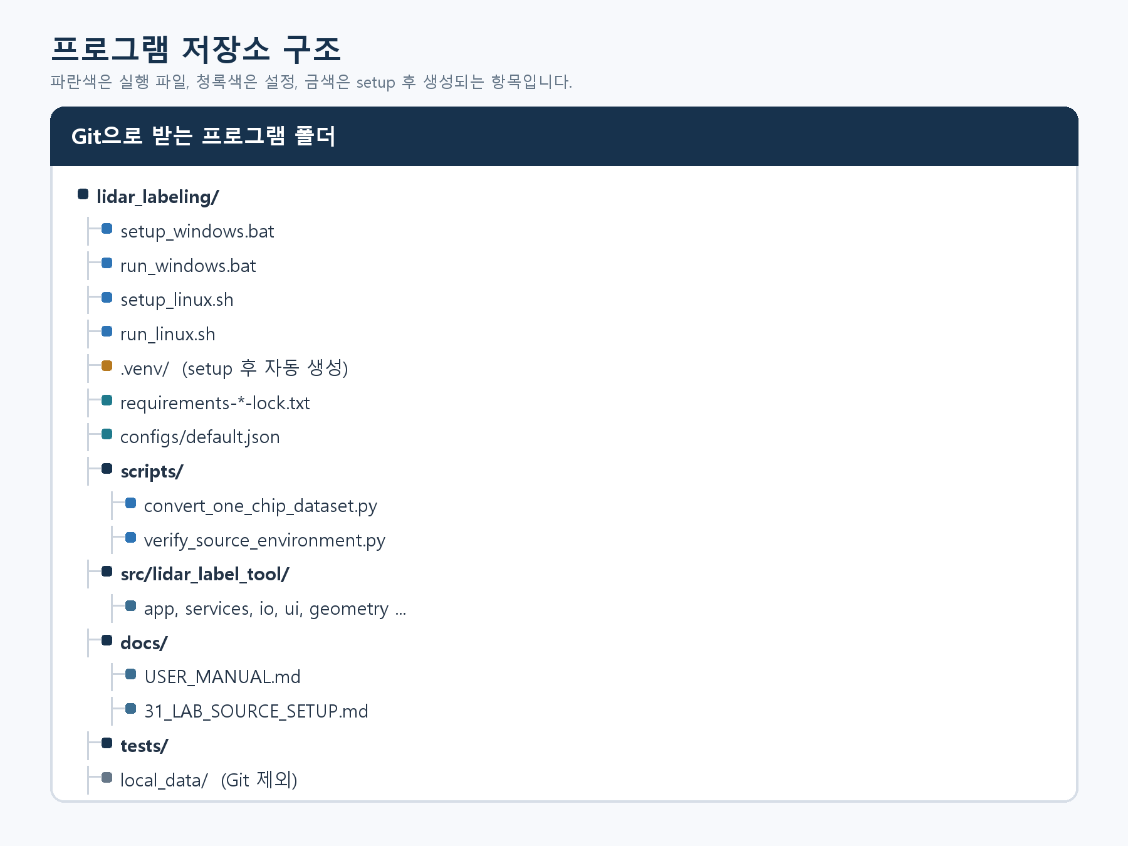
그림 2. 저장소에서 사용자가 주로 보는 파일과 폴더
수정 가능한 경로 다른 원본·출력 경로를 사용하려고 코드를 복사할 필요는 없습니다. GUI에서 경로를 선택하거나 scripts/convert_one_chip_dataset.py 상단의 User-editable defaults를 수정합니다.

7. 데이터 파일 구조
원본 one_chip과 변환 결과는 저장소 밖에 둡니다. 아래 구조에서 dataset.json이 있는 one_chip_converted 폴더가 GUI에서 선택할 데이터셋 루트입니다.
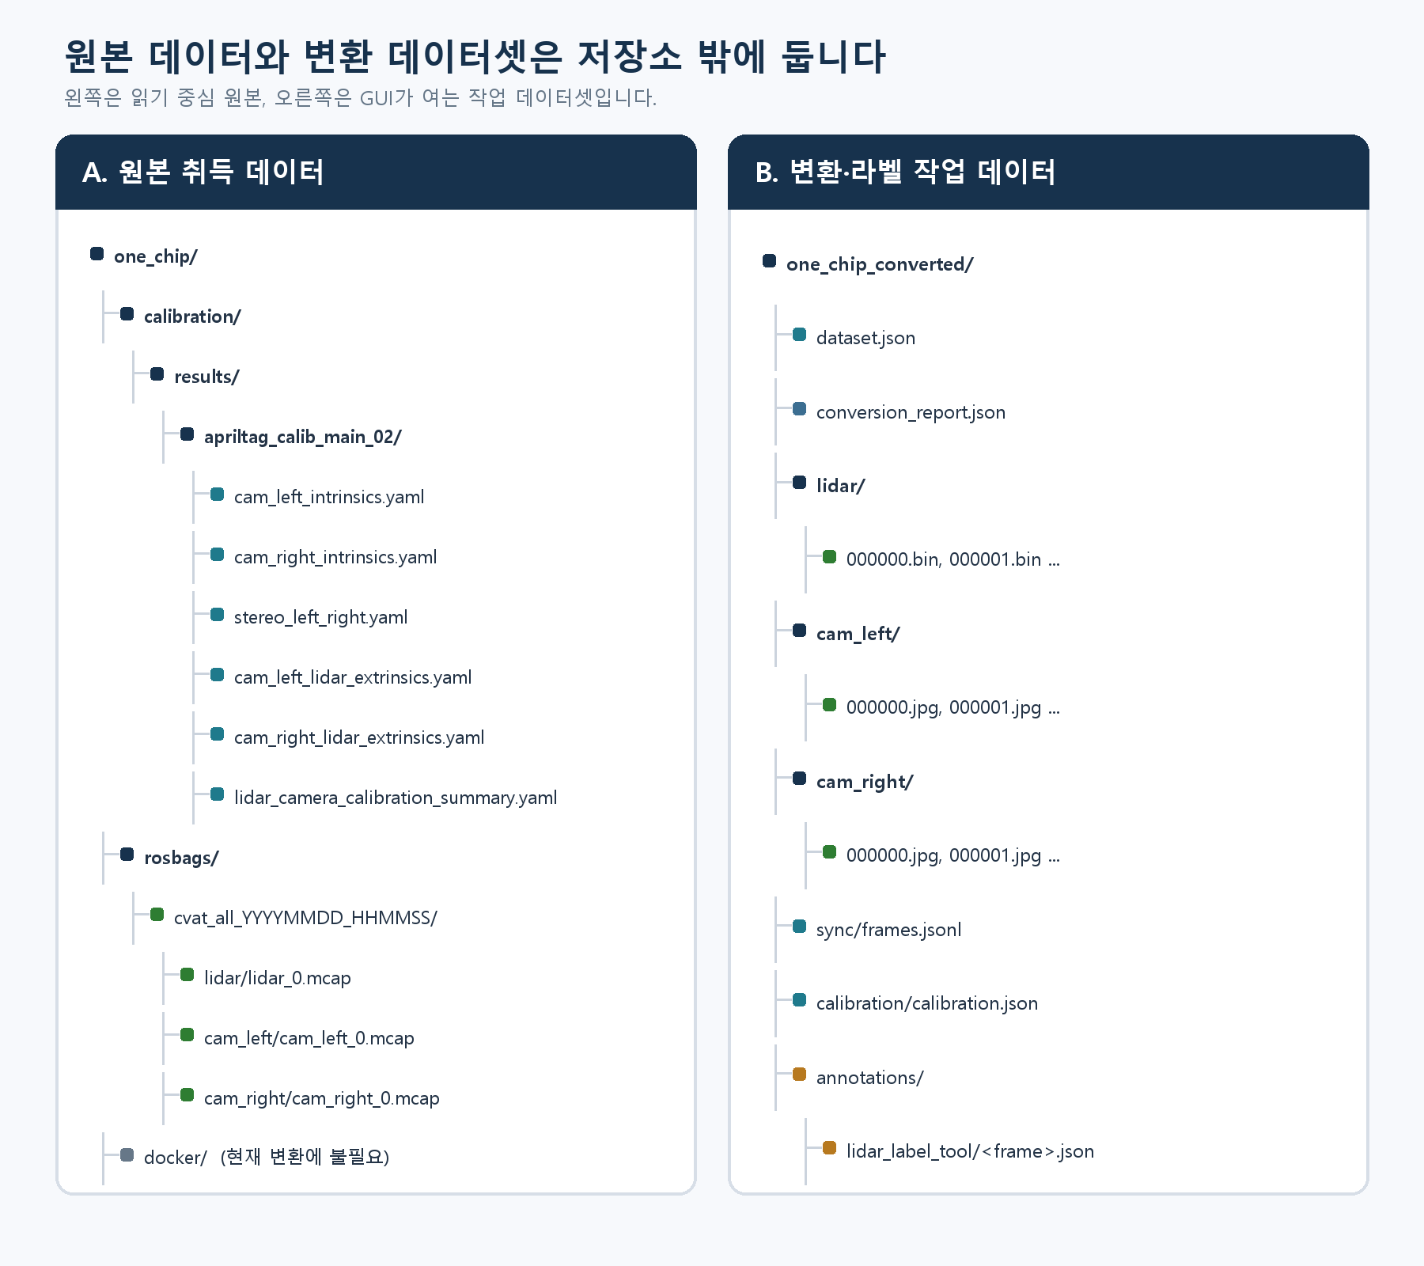
그림 3. 원본 취득 데이터와 현재 기본 변환 데이터셋 구조
논리 센서 ID MERGED, CAM_LEFT, CAM_RIGHT는 폴더명이 아니라 dataset.json 안의 논리 ID입니다. 현재 기본 실제 폴더명은 lidar, cam_left, cam_right입니다.
기존 legacy 구조 sensors/lidar/MERGED/frames와 sensors/camera/... 구조의 기존 변환본도 manifest의 data_patterns를 통해 계속 열 수 있습니다.

8. 변환된 데이터셋 열기와 검수

8.1 Preflight
GUI의 '데이터셋 검사' 또는 다음 명령으로 전체 구조를 먼저 확인합니다.
# Windows
.\.venv\Scripts\python.exe -m lidar_label_tool preflight E:\one_chip_converted
# Linux
./.venv/bin/python -m lidar_label_tool preflight /data/one_chip_converted
종료 코드와 의미는 다음과 같습니다.
- 0: error와 warning 없음
- 1: warning 있음; 일부 데이터로 작업 가능할 수 있음
- 2: error 있음; 누락·손상 원인을 우선 수정

8.2 GUI에서 열기
- 통합 화면에서 '데이터셋 열기'를 선택합니다.
- dataset.json이 직접 들어 있는 폴더를 선택합니다.
- frame 수, MERGED, CAM_LEFT/CAM_RIGHT, 작업 저장 위치를 확인합니다.
- 오류가 없으면 계속 진행하고 3D·카메라 화면을 확인합니다.
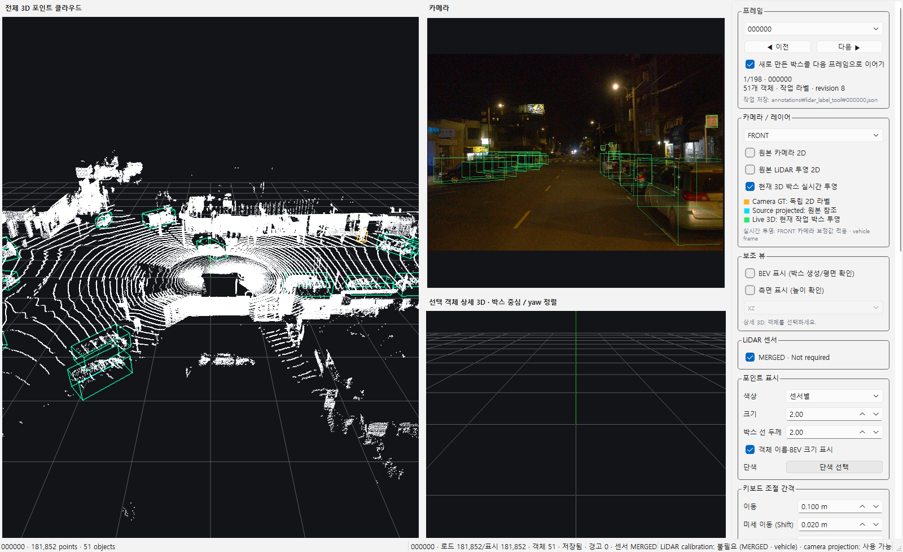
그림 4. 정상 실행 예시: 3D 포인트, 박스와 카메라 projection
선택하면 안 되는 폴더 ZIP 파일, one_chip 원본 폴더, rosbags 하위 폴더 또는 dataset.json의 상위 폴더를 데이터셋으로 선택하지 않습니다.

9. 원본 one_chip을 새로 변환

9.1 GUI 권장 절차
- 통합 화면에서 '원본 데이터 변환'을 선택합니다.
- Source에는 calibration과 rosbags가 함께 있는 one_chip 루트를 선택합니다.
- Calibration에는 results/apriltag_calib_main_02 폴더를 선택합니다.
- Output에는 새 one_chip_converted 경로를 지정합니다.
- 변환 완료 후 자동 Preflight 결과를 확인하고 '완료 데이터셋 열기'를 선택합니다.
덮어쓰기 방지 변환기는 기존 output 폴더가 있으면 중단합니다. 기존 결과를 직접 삭제하지 말고 날짜를 붙여 rename하거나 백업한 뒤 새 output을 만듭니다.

9.2 CLI 대안
.\.venv\Scripts\python.exe scripts\convert_one_chip_dataset.py `
--source E:\one_chip `
--output E:\one_chip_converted `
--timestamp-source header_aligned `
--sync-tolerance-ms 70
현재 one_chip 취득본은 header timestamp를 첫 log time에 맞추는 header_aligned가 기본 권장값입니다. 다른 장비·세션은 timestamp clock 관계를 확인하고 반복/점프 QA를 수행합니다.

9.3 재동기화만 다시 할 때
.\.venv\Scripts\python.exe scripts\convert_one_chip_dataset.py `
--source E:\one_chip `
--output E:\one_chip_converted `
--sync-only-existing `
--timestamp-source header_aligned `
--sync-tolerance-ms 70
반드시 백업 재동기화 전 sync/frames.jsonl을 복사해 둡니다. frame 2991~3005처럼 알려진 구간에서 camera sample이 자연스럽게 증가하는지 확인합니다.

10. Calibration·저장·Export 안전 규칙

10.1 Calibration 해석
- reference_frame은 robosense 또는 LiDAR 기준입니다.
- MERGED LiDAR의 reference transform은 identity입니다.
- CAM_LEFT/CAM_RIGHT의 T_camera_reference에는 LiDAR→camera transform이 들어갑니다.
- plumb_bob distortion은 brown_conrady로 매핑합니다.
투영 검수 Calibration JSON 구조가 유효하다는 것만으로 실제 정렬이 보장되지는 않습니다. 좌·우 카메라 projection overlay와 정지 물체의 모서리를 시각적으로 함께 확인합니다.

10.2 작업 라벨 저장 위치
<dataset>/annotations/lidar_label_tool/<frame_id>.json
<dataset>/annotations/lidar_label_tool/<frame_id>.json.bak
<dataset>/annotations/lidar_label_tool/.recovery/
원본 source label은 직접 덮어쓰지 않습니다. 일반 저장과 라벨 export는 분리되어 있으며 export는 통합 화면의 '라벨 내보내기'에서 명시적으로 실행합니다.
읽기 전용 데이터 데이터셋에 쓸 수 없으면 GUI에서 별도 작업 폴더를 선택합니다. 원본 포인트와 이미지는 그대로 두고 working label만 쓰기 가능한 위치에 저장합니다.

11. 다른 PC 인수 검수 체크리스트
확인 | 검수 항목
☐ | git --version과 Python 3.10+ 64-bit가 확인된다.
☐ | setup 마지막에 [OK] 환경 검증 메시지가 나온다.
☐ | git rev-parse HEAD로 전달받은 commit을 확인했다.
☐ | dataset.json이 있는 데이터셋 루트를 선택했다.
☐ | Preflight에서 frame 수와 MERGED, CAM_LEFT/CAM_RIGHT가 예상과 같다.
☐ | Preflight error가 0이며 warning 원인을 확인했다.
☐ | Calibration reference frame과 fingerprint를 확인했다.
☐ | 좌·우 카메라 projection이 정지 구조물에 맞는다.
☐ | sync QA에서 동일 이미지 반복과 큰 sample jump를 확인했다.
☐ | 테스트 박스를 저장하고 재실행해 ID, class, box 값이 유지된다.
☐ | 원본 source label 파일이 변경되지 않았다.
☐ | 작업 라벨과 데이터셋을 정기 백업할 위치가 정해졌다.
표 2. 새 PC에서 실제 라벨링을 시작하기 전 확인 항목

12. 자주 발생하는 문제

git이 명령으로 인식되지 않음
Git 설치 후 기존 PowerShell을 닫고 새로 엽니다. 계속 실패하면 Git 설치 폴더가 PATH에 추가됐는지 확인합니다.

Python을 찾지 못함
Python 64-bit를 다시 설치하며 PATH와 Python Launcher 옵션을 켭니다. Windows setup의 -PythonCommand 옵션으로 실행 파일을 직접 지정할 수도 있습니다.

setup 중 package 다운로드 실패
인터넷·프록시·방화벽을 확인합니다. 폐쇄망에서는 같은 OS와 Python minor version으로 만든 wheelhouse를 사용합니다.

Linux에서 Qt xcb 또는 OpenGL 오류
3장의 apt package를 다시 확인하고 GPU driver와 desktop session을 점검합니다.

데이터셋을 열 수 없음
선택한 폴더 바로 아래에 dataset.json이 있는지 확인하고 먼저 Preflight를 실행합니다.

카메라가 몇 프레임 동안 멈춰 보임
이미지를 다시 추출하기 전에 sync/frames.jsonl의 camera sample 반복과 timestamp source를 확인하고 재동기화합니다.

Projection이 어긋남
camera layer를 구분하고 calibration transform 방향, distortion mapping, sync delta와 움직이는 객체 여부를 확인합니다.

13. 매일 사용하는 최소 절차
최초 설치가 끝난 뒤에는 아래 순서만 기억하면 됩니다.
- 저장소가 업데이트됐으면 git pull 후 setup을 다시 실행한다.
- 원본·변환 데이터와 작업 라벨 백업 상태를 확인한다.
- run_windows.bat 또는 ./run_linux.sh를 실행한다.
- 데이터셋 검사를 먼저 실행한다.
- 데이터셋 열기에서 dataset.json 폴더를 선택한다.
- Calibration과 sync 상태를 확인한 뒤 라벨링한다.
- 저장 후 재로드 확인하고 필요한 형식으로 명시적 export한다.
기억할 한 문장 프로그램은 Git으로 업데이트하고, 실행 환경은 setup으로 맞추며, 데이터는 저장소 밖에서 Preflight 후 엽니다.
프로젝트 저장소
LiDAR Label Tool GitHub 저장소
END OF GUIDE

